РЕСПУБЛИКА БЕЛАРУСЬ

ПАСПОРТ
воинского захоронения

2702
(учётный номер паспорта)

1. Место и дата захоронения: Могилёвская область, Круглянский район, Тетеринский сельский Совет, д. Шепелевичи

2. Тип захоронения: братская могила
(кладбище, братская могила, индивидуальная могила, место массового захоронения)

3. Размеры захоронения:

4. Краткое описание памятника (надгробия) на захоронении: обелиск

5. Количество захороненных: 119 человек
Всего | В том числе по категориям |  |  |  |  |  | Из них |  | Примеча-  ние
Всего | военнослужащих |  | участников  сопротивления |  | жертв войн |  | известных | неизвестных
Всего | известных | неизвестных | известных | неизвестных | извест  ных | неизвестных
119 | 119 | - |  | - | - |  | 119

6. Персональные сведения о захороненных:
№  п/п | Воинское звание | Фамилия, имя, отчество | год  рождения | Дата гибели  или смерти | Место захоронения | Откуда  перезахоронен и дата
1. | рядовой | Абидов  Манон |  | 1944 г. | д. Шепелевичи
2. | Старший сержант | Аксенов  Александр  Дмитриевич |  | 1944 г. | д. Шепелевичи
3. | рядовой | Алексейский  Виктор  Петрович |  | 1944 г. | д. Шепелевичи
4. | рядовой | Алимов  Владимир  Александрович |  | 1944г. | д. Шепелевичи
5. | рядовой | Белозеров  Николай  Иванович |  | 1944 г. | д. Шепелевичи
6. | рядовой | Березин  Иван  Филиппович |  | 1944г. | д. Шепелевичи
7. | рядовой | Бессмертный  Иван  Иванович |  | 1944 г. | д. Шепелевичи
8. | рядовой | Бобко  Иван  Алексеевич | 1926 | 1944 г. | д. Шепелевичи
9. | рядовой | Боровиков  Дмитрий  Тихонович |  | 1944 г. | д. Шепелевичи
10. | лейтенант | Бояров  Холордин  Хосакович |  | 1944 г. | д. Шепелевичи
11 | рядовой | Бычков  Николай  Митрофанович |  | 1944 г. | д. Шепелевичи
12 | рядовой | Валиев  Джура |  | 1944 г. | д. Шепелевичи
13 | рядовой | Валовой  Виктор  Васильевич |  | 1944 г. | д. Шепелевичи
14 | рядовой | Валынец  Анатолий  Максимович |  | 1944 г. | д. Шепелевичи
15 | партизан | Бизиульский  Иван Кириллович |  | 1944 | д. Шепелевичи
16 | партизан | Володин Михаил Герасимович |  | 1944 | д. Шепелевичи
17 | рядовой | Воробьев Александр Иванович |  | 1944 | д. Шепелевичи
18 | рядовой | Гайдук Василий Степанович |  | 1944 | д. Шепелевичи
19 | рядовой | Георгобиани  Давид Иосифович |  | 1944 | д. Шепелевичи
20 | рядовой | Гетьманенко Максим Петрович |  | 1944 | д. Шепелевичи
21 | рядовой | Горбатенко  Петр Семенович |  | 1944 | д. Шепелевичи
22 | рядовой | Горелов Федор Иванович |  | 1944 | д. Шепелевичи
23 | рядовой | Гресько Михаил Максимович |  | 1944 | д. Шепелевичи
24 | рядовой | Гришин Николай Владимирович |  | 1944 | д. Шепелевичи
25 | партизан | Грунин Владимир Михайлович |  | 1944 | д. Шепелевичи
26 | рядовой | Дедевшин  Михаил  Иванович |  | 1944 | д. Шепелевичи
27 | рядовой | Дикопальцев  Михаил Никандрович |  | 1944 | д. Шепелевичи
28 | рядовой | Дьяченко  Григорий Федорович |  | 1944 | д. Шепелевичи
29 | рядовой | Дурнов Николай Егорович | 1925 | 1944 | д. Шепелевичи
30 | лейтенант | Журавлев Матвей |  | 1944 | д. Шепелевичи
31 | партизан | Журков Егор  Петрович |  | 1944 | д. Шепелевичи
32 | рядовой | Зорич Виктор  Александрович |  | 1944 | д. Шепелевичи
33 | партизан | Казыкян Марюс  Давыдович |  | 1944 | д. Шепелевичи
34 | ст. лейтенант | Кайгадоров  Николай Александрович | 1916 | 1944 | д. Шепелевичи
35 | рядовой | Каламбетов  Уразала |  | 1944 | д. Шепелевичи
36 | рядовой | Каримов Нур |  | 1944 | д. Шепелевичи
37 | рядовой | Карташев Яков  Акимович |  | 1944 | д. Шепелевичи
38 | рядовой | Каскевич Станислав  Кайтанович |  | 1944 | д. Шепелевичи
39 | партизан | Кирпиченко Яков Лавренович |  | - | д. Шепелевичи
40 | рядовой | Кобелен Василий Афанасьевич |  | 1944 | д. Шепелевичи
41 | - | Комаров Константин Тихонович |  | 1944 | д. Шепелевичи
42 | рядовой | Концевич Станислав Вайткович |  | 1944 | д. Шепелевичи
43 | рядовой | Корнилов Иван Давыдович |  | 1944 | д. Шепелевичи
44 | лейтенант | Коротков Петр Дмитриевич |  | 1944 | д. Шепелевичи
45 | рядовой | Корсун  Василий Лукич |  | 1944 | д. Шепелевичи
46 | рядовой | Косков Иван Григорьевич |  | 1944 | д. Шепелевичи
47 | рядовой | Кравцов Иосиф Иосифович |  | 1944 | д. Шепелевичи
48 | рядовой | Кравченко Поликарп Кузьмич |  | 1944 | д. Шепелевичи
49 | рядовой | Красноносов Роман Яковлевич |  | 1944 | д. Шепелевичи
50 | рядовой | Креничный Сергей Тимофеевич |  | 1944 | д. Шепелевичи
51 | партизан | Кутафин Михаил Григорьвич |  | 1944 | д. Шепелевичи
52 | рядовой | Лавриновский Александр Константино-  вич |  | 1944 | д. Шепелевичи
53 | рядовой | Лазурчук Федор Савельевич |  | 1944 | д. Шепелевичи
54 | партизан | Лазученко Петр Иосифович |  | 1944 | д. Шепелевичи
55 | рядовой | Лебедев Константин Александрович |  | 1944 | д. Шепелевичи
56 | рядовой | Ливадский Даниил Прокофьевич |  | 1944 | д. Шепелевичи
57 | ст. сержант | Лошаков Петр Федорович |  | 1944 | д. Шепелевичи
58 | рядовой | Лысок Ефим Иванович |  | 1944 | д. Шепелевичи
59 | рядовой | Люшня Григорий Матвеевич |  | 1944 | д. Шепелевичи
60 | рядовой | Малофеев Терентий Парамонович |  | 1944 | д. Шепелевичи
61 | рядовой | Мельниченко  Константин Захарович |  | 1944 | д. Шепелевичи
62 | рядовой | Миранюк Валентин Владимирович |  | 1944 | д. Шепелевичи
63 | рядовой | Митрюков Алексей Николаевич |  | 1944 | д. Шепелевичи
64 | партизан | Нартака Петр Трофимович |  | 1944 | д. Шепелевичи
65 | рядовой | Наумкин Иван Федорович | 1926 | 1944 | д. Шепелевичи
66 | партизан | Облетников  Алексей Семенович |  | 1944 | д. Шепелевичи
67 | рядовой | Обухов Иван Ильич |  | 1944 | д. Шепелевичи
68 | рядовой | Овчаренко Алексей Лазаревич |  | 1944 | д. Шепелевичи
69 | рядовой | Ольхов Николай  Федорович |  | 1944 | д. Шепелевичи
70 | рядовой | Осипов Василий Герасимович |  | 1944 | д. Шепелевичи
71 | рядовой | Основин Алексей Мартынович |  | 1944 | д. Шепелевичи
72 | мл. сержант | Осыкин Андрей Иванович |  | 1944 | д. Шепелевичи
73 | рядовой | Панов Иван Григорьевич | 1920 | 1944 | д. Шепелевичи
74 | рядовой | Пашкевич Петр Иванович |  | 1944 | д. Шепелевичи
75 | рядовой | Перцевой  Терентий Иванович |  | 1944 | д. Шепелевичи
76 | лейтенант | Песков Яков  Дмитриевич |  | 1944 | д. Шепелевичи
77 | рядовой | Петраш Марко Иванович |  | 1944 | д. Шепелевичи
78 | рядовой | Петриченко  Кондратий  Михайлович |  | 1944 | д. Шепелевичи
79 | партизан | Пимонов  Палафий  Павлович |  | 1944 | д. Шепелевичи
80 | сержант | Пичугин  Пётр Харитонович | 1918 | 1944 | д. Шепелевичи
81 | рядовой | Пискарев  Иван  Иванович |  | 1944 | д. Шепелевичи
82 | рядовой | Понов  Леонид  Михайлович |  | 1944 | д. Шепелевичи
83 | рядовой | Прокохин  Фёдор  Семёнович |  | 1944 | д. Шепелевичи
84 | рядовой | Рядченко  Стефан  Никифорович |  | 1944 | д. Шепелевичи
85 | рядовой | Самосенко  Пётр  Прокофьевич |  | 1944 | д. Шепелевичи
86 | рядовой | Сеньтяев  Максим  Егорович |  | 1944 | д. Шепелевичи
87 | партизан | Семов  Иван |  | 1944 | д. Шепелевичи
88 | рядовой | Симаков  Григорий  Георгиевич |  | 1944 | д. Шепелевичи
89 | рядовой | Синеев  Виктор  Андреевич |  | 1944 | д. Шепелевичи
90 | рядовой | Смайлов  Кононья |  | 1944 | д. Шепелевичи
91 | рядовой | Степанов  Семён  Евдокимович |  | 1944 | д. Шепелевичи
92 | партизан | Суменков Аркадий  Тимофеевич |  | 1944 | д. Шепелевичи
93 | рядовой | Сурко  Александр  Семёнович |  | 1944 | д. Шепелевичи
94 | рядовой | Сюзев  Иван  Иванович |  | 1944 | д. Шепелевичи
95 | партизан | Тасгов  Илья  Минисович |  | 1944 | д. Шепелевичи
96 | партизан | Титовец  Сергей  Никифорович |  | 15.08.1942 г. | д.Шепелевичи
97 | рядовой | Толкач  Пётр  Петрович |  | 1944 | д. Шепелевичи
98 | рядовой | Федорец  Иван  Павлович |  | 1944 | д. Шепелевичи
99 | старший  сержант | Федотов  Фёдор  Никитич |  | 1944 | д. Шепелевичи
100 | рядовой | Фоменков Михаил  Данилович |  | 1944 | д. Шепелевичи
101 | рядовой | Ханкулен  Урак |  | 1944 | д. Шепелевичи
102 | рядовой | Хрущёв  Иван  Васильевич |  | 1944 | д. Шепелевичи
103 | рядовой | Хусаинов  Махмуд  Хусанович |  | 1944 | д. Шепелевичи
104 | мл. сержант | Черников  Александр  Дмитриевич |  | 1944 | д. Шепелевичи
105 | рядовой | Чепурной  Пётр  Трофимович |  | 1944 | д. Шепелевичи
106 | партизан | Чайков  Никита  Андреевич |  | 1944 | д. Шепелевичи
107 | рядовой | Чесноков  Сергей  Анреевич |  | 1944 | д. Шепелевичи
108 | рядовой | Шамайко Николай  Афанасьевич |  | 1944 | д. Шепелевичи
109 | рядовой | Ярмош  Антон  Гуринович |  | 1944 | д. Шепелевичи
110 | рядовой | Яшин  Николай  Родионович |  | 1944 | д. Шепелевичи
111 |  | Ященко  Пётр  Иванович | 1908 г. | 1.07.1944г. | д. Шепелевичи
112 | партизан | Мовчун  Егор  Емельянович |  | 1944 | д. Шепелевичи
113 | партизан | Шавцов  Николай  Васильевич |  | 1944 | д. Шепелевичи
114 | партизан | Храновский  Михаил  Миронович |  | 1943 | д. Шепелевичи
115 | партизан | Протасевич  Владимир  Семёнович |  | 1944 | д. Шепелевичи
116 | партизан | Федьков  Василий  Харитонович |  | 1944 | д. Шепелевичи
117 | партизан | Пашуро  Константин  Егорович |  | 1944 | д. Шепелевичи
118 | партизан | Парнюшка  Пётр  Петрович |  | 1944 | д. Шепелевичи
119 | рядовой | Амеркапов  Шакинтай | 1910 г. |  | д. Шепелевичи
120 | рядовой | Панасенко  Владимир Игнатьевич | 1926 | 1.07.1944 | д.Шепелевичи
121 | рядовой | Сухарев Иван Николаевич | 1923 | 1.07.1944 | д.Шепелевичи
122 | рядовой | Тимкачев Семен Петрович | 1923 | 1.07.1944 | д.Шепелевичи
123 | ст.сержант | Чернов Николай Афанасьевич | 1924 | 1.07.1944 | д.Шепелевичи
124 | рядовой | Скерда Антон Конанович | 1897 | 1.07.1944 | д.Шепелевичи
125 | сержант | Янишин Иван Михайлович | 1925 | 1.07.1944 | д.Шепелевичи
126 | мл.сержант | Хохлов Василий Яковлевич | 1924 | 1.07.1944 | д.Шепелевичи
127 | рядовой | Геворчян Арамеиз Арсенович | 1910 | 1.07.1944 | д.Шепелевичи
128 | рядовой | Домничев Борис Федорович | 1926 | 1.07.1944 | д.Шепелевичи
129 | рядовой | Чуб Николай Александрович | 1907 | 1.07.1944 | д.Шепелевичи
130 | рядовой | Михалев Василий Егорович | 1926 | 1.07.1944 | д.Шепелевичи
131 | рядовой | Фролов Семен Васильевич | 1926 | 1.07.1944 | д.Шепелевичи
132 | рядовой | Гришкин Михаил Яковлевич | 1926 | 1.07.1944 | д.Шепелевичи
133 | рядовой | Вакулич Ефим Максимович | 1906 | 1.07.1944 | д.Шепелевичи
134 | рядовой | Тарасенко Николай Михайлович | 1922 | 1.07.1944 | д.Шепелевичи
135 | рядовой | Тугушев Мустафа Давыдович | 1902 | 1.07.1944 | д.Шепелевичи
136 | рядовой | Кожушок  Харитон  Ефремович | 1904 | 1.07.1944 | д.Шепелевичи
137 | рядовой | Андриянин Анатолий Николаевич | 1926 | 1.07.1944 | д.Шепелевичи
138 | рядовой | Норбаев Курбан | 1901 | 1.07.1944 | д.Шепелевичи
139 | рядовой | Фахорколин Голий | 1905 | 1.07.1944 | д.Шепелевичи
140 | рядовой | Мясоедов Александр Иванович | 1911 | 1.07.1944 | д.Шепелевичи
141 | рядовой | Турсанов Ионус | 1925 | 1.07.1944 | д.Шепелевичи
142 | ефрейтор | Лейхвис Генрих Георгиевич | 1926 | 1.07.1944 | д.Шепелевичи
143 | рядовой | Усманов Вахид | 1918 | 1.07.1944 | д.Шепелевичи
144 | рядовой | Алавидзе Григорий Григорьевич | 1900 | 1.07.1944 | д.Шепелевичи
145 | рядовой | Архипов Михаил Ильич | 1926 | 1.07.1944 | д.Шепелевичи
146 | рядовой | Леонов Гавриил Иванович | 1903 | 1.07.1944 | д.Шепелевичи
147 | рядовой | Ахматдулин Карим | 1907 | 1.07.1944 | д.Шепелевичи
148 | рядовой | Бицуков Михаил Максимович | 1923 | 1.07.1944 | д.Шепелевичи
149 | рядовой | Парочкин Михаил Николаевич | 1924 | 1.07.1944 | д.Шепелевичи
150 | рядовой | Астаев Иван Павлович | 1912 | 1.07.1944 | д.Шепелевичи
151 | рядовой | Алимбеков Абдулай | 1910 | 1.07.1944 | д.Шепелевичи
152 | рядовой | Ташев Джума | 1923 | 1.07.1944 | д.Шепелевичи
153 | рядовой | Дедов Федор Филиппович | 1901 | 1.07.1944 | д.Шепелевичи
154 | рядовой | Илембирдиев Усен | 1904 | 1.07.1944 | д.Шепелевичи
155 | рядовой | Городнещ Григорий Иосифович | 1924 | 1.07.1944 | д.Шепелевичи
156 | рядовой | Буряк Никита Федорович | 1909 | 1.07.1944 | д.Шепелевичи
157 | рядовой | Лейба Федор Семенович | 1926 | 1.07.1944 | д.Шепелевичи
158 | мл.сержант | Новиков Дмитрий Прокопьевич | 1903 | 1.07.1944 | д.Шепелевичи
159 | сержант | Хабаров Сергей Григорьевич | 1925 | 1.07.1944 | д.Шепелевичи
160 | рядовой | Мишин Сергей Алексеевич | 1926 | 1.07.1944 | д.Шепелевичи
161 | рядовой | Ручнев Моноур | 1923 | 1.07.1944 | д.Шепелевичи
162 | рядовой | Палый Николай Иванович | 1925 | 1.07.1944 | д.Шепелевичи
163 | рядовой | Каргин Геннадий Алексеевич | 1925 | 1.07.1944 | д.Шепелевичи
164 | рядовой | Абдыкаримов Матран | 1906 | 1.07.1944 | д.Шепелевичи
165 | рядовой | Гноевой Егор Радионович | 1898 | 1.07.1944 | д.Шепелевичи
166 | рядовой | Джимчилидзе Георгий Семенович | 1914 | 1.07.1944 | д.Шепелевичи
167 | рядовой | Скирданов Федор Петрович | 1925 | 1.07.1944 | д.Шепелевичи

7. Кто осуществляет уход за воинским захоронением: Тетеринский сельский исполнительный комитет, ГУО «Шепелевичский УПК детский сад – средняя школа»

8. Фотоснимок воинского захоронения: 9. Расположение воинского захоронения:
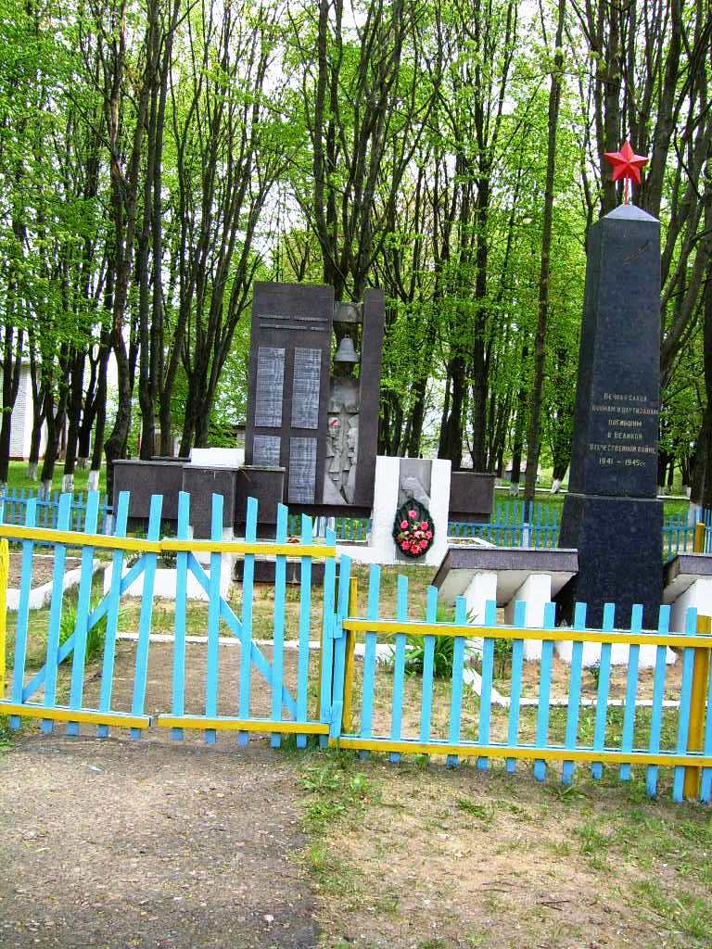
д. Шепелевичи
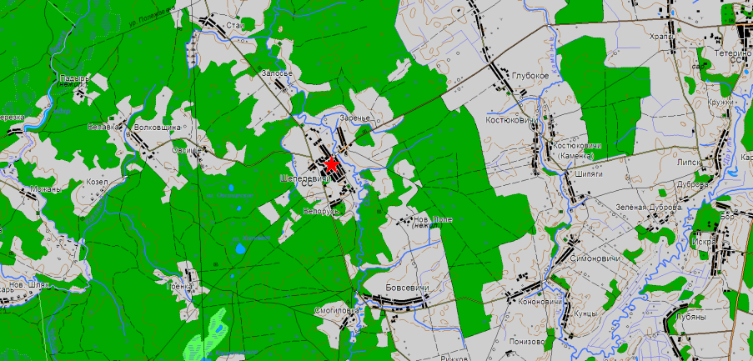

10. Подписи, заверенные печатью, представителей:

Местного исполнительного Председатель Круглянского районного
и распорядительного органа исполнительного комитета
базового территориального
уровня

МП ______________И.Н.Барташевич
«___» _________________ 20 г.

Военного комиссариата Начальник обособленной группы
(Круглянского района)
МП военного комиссариата
Белыничского и Круглянского районов
«___» _________________ 20 г. ______________В.М.Швайковский

11. Дополнительная информация о захоронении

